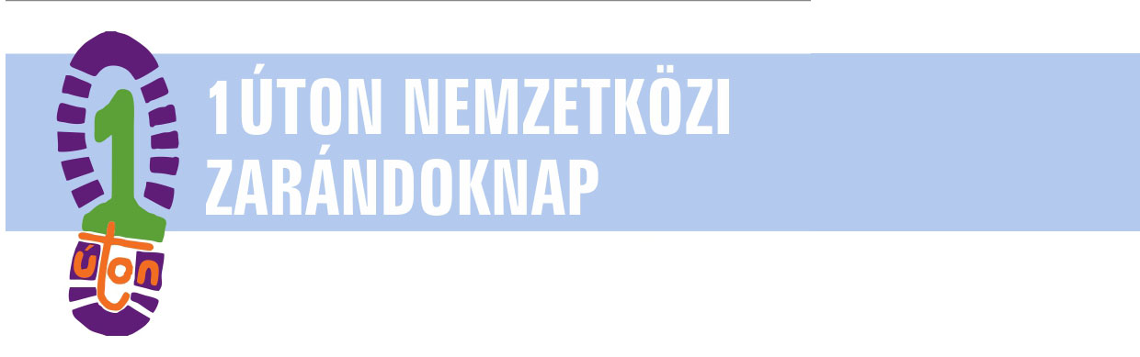

**1 Úton Nemzetközi Zarándoknap**

*(sajtóanyag)*

Az idei évben ötödik alkalommal augusztus 25-én kerül megrendezésre Dr. Erdő Péter bíboros és Novák Katalin államtitkár asszony fővédnöksége alatt az 1Úton Nemzetközi Zarándoknap, melynek alkalmából szervezői találkozót tartott Kulcson a Mária Út Közhasznú Egyesület.

Galgócziné dr. Szabó Zsófia elmondta, hogy az idei évben a Mária Út teljes útvonalán közel 110 magyar, 40 erdélyi, 10 felvidéki, 1 szlovén és 5 osztrák szakaszon indulnak el augusztus 25-én zarándokok. Ez a nagyarányú csatlakozás is mutatja, hogy egyre többen érdeklődnek a zarándoklás iránt, egyre többekben fogalmazódik meg, hogy valamilyen többlettel, lelki tartalommal töltsék meg aktív szabadidős tevékenységüket.

A Mária Út előbbiekben leírt csaknem 1500 km-e lehetőséget biztosít arra, hogy ne az otthonunktól távol találják meg ezt a lehetőséget, hanem régiónkban is ki lehessen próbálni a zarándoklást. Az 1Úton zarándoknapnak az az egyik küldetése, hogy megmutassa, hogy itthon is lehet zarándokolni és tartalommal megtölteni a csodás természeti és épített környezetben aktívan eltöltött időt.

Várnak mindenkit szeretettel augusztus 25-én a zarándoknapra.

A zarándoknap szakaszairól, programjairól részletes információk a Mária Út honlapján, illetve a Mária Út facebook oldalán találhatók.